«Изьва»  муниципальнöй районса  администрация | 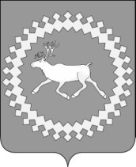 | Администрация  муниципального района  «Ижемский»

Т Ш Ö К Т Ö М

Р А С П О Р Я Ж Е Н И Е

от 20 июля 2015 года № 339 - р (о.д.)
Республика Коми, Ижемский район, с. Ижма

На основании Устава муниципального образования муниципального района «Ижемский»

Внести в распоряжение администрации муниципального района «Ижемский» от 17 апреля 2014 года № 204 – р (о.д.) (далее – распоряжение) следующее изменение:

пункт 5 Распоряжения изложить следующей редакции:

«5. Контроль за исполнением настоящего распоряжения возложить на заместителя руководителя администрации муниципального района «Ижемский» Р.Е. Селиверстова».

Заместитель руководителя администрации
муниципального района «Ижемский» Л.В. Юрьева

